

**UNIVERSIDAD NACIONAL DE CHIMBORAZO**

**FACULTAD DE INGENIERIA**

**CARRERA DE INGENIERÍA AGROINDUSTRIAL**

**GUÍA DE PRÁCTICA DE LABORATORIO DE LA ASIGNATURA DE**

**MATERIA PRIMA ANIMAL**

**DOCENTE: Dra. PhD. Davinia Sánchez Macías**

**LUGAR Y FECHA DE ELABORACIÓN:** Riobamba, 19 de julio del 2017

1. **TÍTULO DE LA PRÁCTICA.**

Calidad del huevo y normas INEN sobre requisitos.

1. **OBJETIVO GENERAL.**

Analizar la norma INEN sobre calidad del huevo para consumo humano y evaluar los parámetros huevos de distinta calidad.

1. **MATERIALES, EQUIPO E INSUMOS.**

Los materiales, equipos e insumos necesarios para analizar la calidad tecnológica de la leche son:

- Balanza de precisión.

- Sal común

- Recipientes para flotabilidad

- Calculadora

- Probeta de 1 litro

- Separador de yemas

- pHmetro con sonda de inserción

- Colorímetro

- Placas Petri de cristal

- Guantes de látex

- Regla

1. **ASPECTOS DE SEGURIDAD.**

* Tener cuidado con el material de vidrio, pues su rotura puede producir cortes.
* El único equipo de protección individual a utilizar son mandil y guantes. Además, usar zapatos cerrados.
* Todos los procedimientos pueden llevarse a cabo con la guía práctica, aunque el docente responsable estará presente en todo momento para cualquier inquietud y para explicar los procedimientos y resultados.

1. **PROCEDIMIENTO.**
   1. **Introducción**

El huevo es, en su conjunto, un alimento de gran valor nutritivo, no solo por la calidad de su proteína sino por su aporte en minerales y vitaminas.

La calidad nutritiva del huevo no está condicionada ni por el color de la cáscara ni por la intensidad del amarillo de la yema.

El huevo puede consumirse también crudo, ya sea éste completo o bien cada una de sus partes por separado.

El consumo de huevo crudo no es recomendable, por razones tanto higiénicas como nutricionales (porque hay en la clara unas sustancias que actúan como antinutrientes y que se inactivan por el calor). Por ejemplo, la proteína avidina, presente en el albumen del huevo, está ligada a la vitamina biotina e impide su absorción. Este enlace se destruye con el calor, permitiendo el aprovechamiento de la vitamina por nuestro organismo.

La norma NTE INEN 1973:201. Huevos comerciales y ovoproductos. Requisitos, establece los requisitos que deben cumplir los huevos comerciales y ovoproductos para consumo humano.

Los huevos se clasifican en dos categorías según la siguiente tabla:

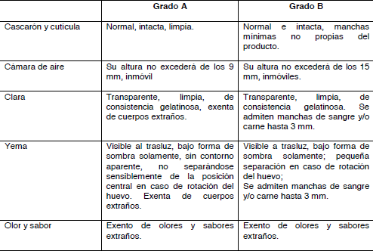

Los requisitos físico-químicos son los siguientes:

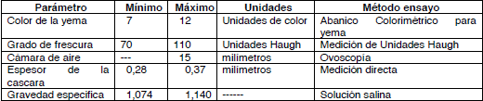

La idea es evaluar los huevos con los que vamos a realizar la práctica

* 1. **Evaluación visual e instrumental del huevo**

El huevo debe presentarse íntegro, sin roturas o grietas en la cáscara. La cáscara puede tener diferentes compuestos que la colorean.

*Procedimiento:*

- Evaluar la integridad del huevo, la presencia de manchas no propias del producto,

- Describir el color de la cáscara sensorialmente y tomar 3 medidas de color de la cáscara en el sistema CIE Lab*. Establecer en qué cuadrante está el color y comparar.

- Agitar ligeramente el huevo y describir lo que se siente.

* 1. **Peso y densidad del huevo**

La Norma INEN establece distintas categorías para los huevos según su peso.

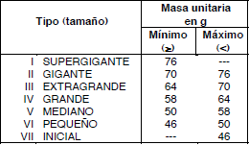

*Procedimiento:*

- Pesar el huevo y apuntar su masa. Determinar el tipo según su masa.

- Analizar la gravedad específica del huevo: preprara una solución salina de 1.074 y otra de 1.140, es decir, 74 gramos y 140 gramos de sal en 1000ml de agua destilada, respectivamente. Introducir el huevo y evaluar la flotabilidad. Describir y discutir el resultado.

- Posteriormente, abrir el huevo, y medir la altura de la clara con una regla de presición. Calcular las unidades Haugh (ver tabla del anexo).

- Luego, separar la yema y pesar cada uno de sus componentes lo más rápido posible para evitar la pérdida de humedad. Calcular los porcentajes de cada componente.

* 1. **pH y color de la yema y la clara**

Procedimiento:

- Medir el pH de la clara y la yema.

- Medir el color de la clara y la yema.

- Describir y comparar los resultados.

1. **EVALUACIÓN.**

Se debe entregar un informe de la práctica para poder superar la misma. Tener en cuenta que en el examen de la unidad pueden caer preguntas de las prácticas.

Se debe evaluar la calidad de dos huevos. Comparar y discutir los resultados, así como concluir acerca de la calidad de los mismos.

1. **BIBLIOGRAFIA.**

* Ciencia, tecnología e industria de alimentos. 2008. Editorial Grupo Latino Ltda. Colombia. ISBN 978-958-8203-70-6
* La norma NTE INEN 1973:201. Huevos comerciales y ovoproductos. Requisitos.
* Producción de alimentos de origen animal. 2ª Edición. Del Codex Alimentarius. Ed. OMS y FAO. Roma. 2009. ISBN 978-92-5-306394-9.

